MARÍA GINELIA LEÓN MORALES

UNIVERSIDAD COOPERATIVA DE COLOMBIA FACULTAD DE INGENIERÍA
PROGRAMA DE INGENIERÍA DE SISTEMAS SANTIAGO DE CALI - COLOMBIA
2021

MARÍA GINELIA LEÓN MORALES

Director:
ING. JHON HAIDE CANO BELTRAN

UNIVERSIDAD COOPERATIVA DE COLOMBIA FACULTAD DE INGENIERÍA
PROGRAMA DE INGENIERÍA DE SISTEMAS SANTIAGO DE CALI - COLOMBIA
2021

 | Contenido
1. Identificación del problema |  | 5
1.1. Planteamiento del problema |  | 5
1.2. Formulación del Problema |  | 6
2. Objetivos |  | 7
2.1. Objetivo General |  | 7
2.2. Objetivos Específicos |  | 7
3. Justificación |  | 8
4. Marco de referencia |  | 9
4.1. Marco teórico y conceptual |  | 9
4.1.1 COBIT |  | 9
4.2 Marco Contextual |  | 13
5. Metodología |  | 14
6. ¡Error! Marcador no definido.
Referencias |  | 46

Identificación del problema

  - Planteamiento del problema

La evaluación profesoral es un aspecto importante dentro de la calidad de las Instituciones de Educación Superior, existe un modelo de procesos basado en las áreas de responsabilidad de planear, construir, ejecutar y monitorear y se soporta en un modelo de gobierno TI (COBIT 5), pero actualmente se tiene una nueva versión (COBIT 2019) y se necesita entonces, analizar los nuevos procesos dentro de la Facultad de Ingeniería de la Universidad Cooperativa de Colombia, reorientando los objetivos estratégicos planteados cada semestre.
Si bien es cierto, que la evaluación profesoral hace parte de los factores que evalúa en Consejo Nacional de Acreditación (CNA), el campus Cali encuentra que existen diferentes sistemas de evaluación que provee la Universidad para evaluar sus profesores, estos a su vez se encuentran trabajando de manera independiente, en ese sentido, el campus tiene definido unos criterios de desempeño establecidos que le permiten vislumbrar a través de una acción evaluativa el cumplimiento del profesor durante el semestre académico, para ello se toman en cuenta las evaluaciones realizadas por los estudiantes y la autoevaluación realizada por cada profesor (ambos procesos realizados en la plataforma OPS) y cruza esta información con una evaluación que el decano o coordinador de programa les realiza, teniendo en cuenta diferentes criterios de evaluación y actividades estratégicas de la facultad.

Formulación del Problema

¿De qué forma se puede garantizar la toma de decisiones mediante COBIT 2019 vs COBIT 5 basado en la evaluación profesoral en la Facultad de Ingeniería de la Universidad Cooperativa de Colombia campus Cali?

Objetivos

  - Objetivo General

Analizar los nuevos procesos de COBIT 2019 en el proceso de la evaluación profesoral de la Facultad de Ingeniería de la Universidad Cooperativa de Colombia campus Cali.

Objetivos Específicos

- Identificar los nuevos procesos de COBIT 2019 vs COBIT 5 para el proceso de evaluación profesoral.
- Generar las implicaciones de los nuevos procesos para el modelo que actualmente existe con COBIT 2019.
- Difundir la información por medio de un evento científico o una revista especializada.

Justificación

Mediante un modelo de gobierno soportado en COBIT 2019 con estándares y mejores prácticas de la industria asegura que el campus Cali de la Universidad Cooperativa de Colombia obtenga ventajas competitivas y que esté efectivamente alineado con las metas del ámbito educativo, adicionalmente proporciona herramientas para monitorear y gestionar las actividades desde TI.
Teniendo en cuenta lo anterior, con la elaboración del sistema de gobierno para la evaluación profesoral, se logró tener procesos de evaluación definidos para la obtención de indicadores relacionados a los aspectos determinantes en la evaluación del profesor, que permita tomar decisiones acertadas, enfocadas a mejorar el desempeño del profesor a partir de una evaluación integral, teniendo como premisa la disponibilidad de la información tanto para los evaluadores como para los evaluados, la confiabilidad y la integridad de la información. Este resultado favorece al cumplimiento de los objetivos planteados en el Plan Estratégico Nacional de la Universidad Cooperativa de Colombia, lo cual contribuye en el aspecto evaluación profesoral en una pequeña parte al proceso de acreditación institucional.
El modelo de gobierno aparte de proveer un marco para la toma de decisiones busca mediante un análisis de sus indicadores, relacionar variables de los sistemas de evaluación que posee la universidad Cooperativa de Colombia en sus procesos académico-administrativos.

- Marco de referencia

  - Marco teórico y conceptual

    - COBIT
COBIT (Control Objectives for Information and related Technology) es un conjunto de mejores prácticas para el manejo de información creado por la Asociación para la Auditoría y Control de Sistemas de Información (ISACA). COBIT es un marco de referencia para la dirección de IT, así como también de herramientas de soporte que permite a la alta dirección reducir la brecha entre las necesidades de control, cuestiones técnicas y los riesgos del negocio.
COBIT 5 fue publica al público en abril del 2012 por ISACA, fue desarrollada para ayudar a las organizaciones a obtener el valor óptimo de las tecnologías de la información, con un enfoque de gestión holística. Está basado en procesos y se enfoca fuertemente en el control y menos en la ejecución, es decir, indica qué se debe conseguir sin focalizarse en el cómo.
En las primeras etapas COBIT se definía como un marco de control para auditores de TI, en el 2000 COBIT 3 se incluye como un producto aparte, las Management Guidelines o guía de gestión para la dirección, con una orientación más cercana al concepto de Gobierno TI. Cobit 4 dio una configuración como un marco general de Gobierno de TI, pero no era muy claro la relación con otros marcos. El COBIT 5 tiene un carácter clarificador, integrando COBIT 4, Val IT y RISK IT en su modelo de referencia de procesos. Asimismo, COBIT 5 ha sido adaptado para alinearse con la norma ISO/IEC 38500 de Gobierno TI y con el marco GEIT del ITGI (IT Governance Institute), COBIT 2019 integra nuevos procesos y agrega un nuevo principio de gobernanza como un área dentro de la organización.

Ventajas

      - COBIT es un marco de referencia aceptado mundialmente de gobierno IT basado en estándares y mejores prácticas de la industria. Una vez implementado, es posible asegurarse de que IT se encuentra efectivamente alineado con las metas del negocio, y orientar su uso para obtener ventajas competitivas.
      - Suministra un lenguaje común que le permite a los ejecutivos de negocios comunicar sus metas, objetivos y resultados con Auditores, IT y otros profesionales.
      - Proporciona las mejores prácticas y herramientas para monitorear y gestionar las actividades de IT. El uso de sistemas usualmente requiere de una inversión que necesita ser adecuadamente gestionada.
      - Ayuda a los ejecutivos a entender y gestionar las inversiones en IT a través de su ciclo de vida, así como también proporcionándoles métodos para asegurarse que IT entregara los beneficios esperados.

Desventajas

      - Intenta abarcar mucho pero no con tanta profundidad.

      - Se requiere un esfuerzo grande la organización para implementar los estándares.

      - Por su amplio contenido puede tomar al encargado mucho tiempo de comprenderlo.

El modelo COBIT maneja los siguientes elementos:

Principios

      - Satisfacer las necesidades de los Stakeholders (Interesados)

      - Cubrir la organización de principio a fin.

      - Aplicar un único marco de trabajo integrado.

      - Aproximación holística.
      - Separar Gestión de Gobierno

Facilitadores

      - Principios, políticas y marcos

      - Procesos

      - Estructura organizacional
      - Cultura, Ética y Comportamiento
      - Información.

      - Servicios, Infraestructura y Aplicaciones

      - Personas, habilidades y competencias

Los procesos de estos dominios de COBIT se implantan dentro de las políticas y especificaciones de requerimientos de negocio, determinados por los criterios de la información, los cuales establecen los niveles de rendimiento en cada uno de los siguientes aspectos:
      - Eficiencia
      - Eficacia
      - Confidencialidad

      - Integridad

      - Disponibilidad

      - Disponibilidad

      - Conformidad

Los responsables de la toma de decisiones organizacionales enfrentan un reto importante frente a las tecnologías de la información, es así como Siregar & Rustamaji han identificado

algunos problemas basados en COBIT 5 para adaptarse a los objetivos de la empresa que se relacionan a continuación “1. Recopilar información de los interesados para obtener los
problemas que deben evaluarse. 2. Mapear los objetivos de la empresa para obtener los objetivos relacionados con TI. 3. Mapear el objetivo relacionado con TI para definir el proceso. 4.
Combinar el objetivo empresarial con el objetivo relacionado con TI para obtener el proceso. con escala P (primaria) o S (secundaria), 5. Determinar el dominio primario y secundario para ser evaluado en base a las partes interesadas necesarias.” Ahora bien, las organizaciones deben pensar en gobierno como una serie de procesos que conducen satisfactoriamente a una construcción de métricas que permiten ejercer control sobre los procesos del negocio, políticas o especificaciones de cumplimiento.
COBIT 5 no es prescriptivo, pero se enfoca a que las organizaciones implementen gobierno y gestión de los procesos en las áreas clave de la organización. Una empresa puede organizar sus procesos dependiendo del enfoque, eso sí, siempre y cuando los objetivos estén cubiertos. COBIT 5 incluye un modelo de referencia de procesos, que define y describe en detalle una serie de Gobernanza y procesos de gestión. Para Nugroho “Cada empresa debe definir su propio conjunto de procesos, teniendo en cuenta su situación particular, incorporando un modelo operativo y un lenguaje común en toda la organización, éste es uno de los pasos más importantes y críticos hacia el buen gobierno. También proporciona un marco para la medición y monitoreo del desempeño de TI, propiciando el aseguramiento de TI, comunicación con proveedores de
servicios, e integrando las mejores prácticas de gestión.”

4.2 Marco Contextual

Este análisis se busca establecer nuevas relaciones entre COBIT 5 y COBIT 2019 para el proceso de la evaluación profesoral partiendo de la base de que este es el objetivo principal de esta investigación y que, con ayuda de tres objetivos específicos, se toma como referencia un modelo de gobierno TI previo generado con COBIT 5.
Lo que se quiere lograr con el desarrollo de este proyecto es que por medio de un artículo científico o una ponencia en evento internacional, se puedan analizar los conceptos de los nuevos procesos entre COBIT 5 y COBIT 2019 para el proceso de la evaluación profesoral.

Metodología

El análisis del proceso de evaluación se llevó a cabo por medio de investigación descriptiva, dado que este estudio parte de un modelo previo con COBIT 5 en el proceso de evaluación profesoral y lo que se buscó fue obtener información más completa para la investigación de los nuevos procesos de COBIT 2019.
Por medio de la investigación exploratoria y descriptiva se logró especificar nuevas situaciones, contextos y eventos relacionados con el proceso de evaluación profesoral, teniendo en cuenta las propiedades, características y los autores o perfiles de personas que se relacionan en este proceso. Es decir, únicamente se logró medir y recoger la información relacionada al proceso de evaluación profesoral, teniendo en cuenta las variables y conceptos que interfieren en el proceso con COBIT 2019.
Para llevar a cabo el análisis, se realizaron entrevistas a los autores involucrados en el proceso de evaluación profesoral para conocer su intervención o función en el proceso, adicional, se revisaron los sistemas, lineamientos y políticas relacionadas con el proceso de evaluación profesoral, objetivos estratégicos de la Universidad, manuales y archivos documentales que se vinculen con el mismo del modelo previo que se ha obtenido con COBIT 5.
Como fuente de información secundaria, se tiene en cuenta el marco de referencia COBIT 2019, con el cual se analizó la información obtenida.
Dentro de la Universidad Cooperativa de Colombia se cuenta con un modelo de Gobierno TI en la que maneja los procesos corporativos en el sistema de evaluación profesoral, por lo cual necesitó a través de la exploración y la descripción investigar cómo se lleva a cabo actualmente

dichos procesos y cuáles fueron sus antecedentes dentro de dicho sistema. Las razones que conlleva una investigación exploratoria puesto que tiene como función examinar un tema o problemática de investigación que no se ha abordado con anterioridad, actualmente ya que no existe un análisis relacionado sobre la actualización de COBIT 5 al COBIT 2019 en el proceso de la evaluación profesoral. Esta investigación se llevó a cabo con el propósito de relacionar la evaluación profesoral a los nuevos procesos que se lleva a cabo por el marco de trabajo COBIT 2019.
Problemática

De acuerdo con la revisión de la investigación exploración, se planteó el análisis de la verdadera problemática a bases de los acontecimientos de la funcionalidad donde se pudo profundizar las fortalezas y debilidades dentro de modelo de gobierno empleado, igualmente se realiza la formulación del problema verdadera a base de un método deductivo, enfocado a preguntas y cuestionamientos hasta llegar al eje principal de la misma.
Propuesta de Solución

En esta fase se hace la propuesta de solucionar la problemática donde se dio un reconocimiento de las necesidades o requerimientos de la universidad con respecto a la situación por lo cual se necesitó el diálogo y lluvias de ideas entre las partes interesadas hasta lograr un plan de mejoramiento en el cual, el resultado sea una solución que apoye el proceso de mapeo entre COBIT 5 y COBIT 2019.
Dentro de esta fase se emplea por medio de la investigación descriptiva especificar situaciones, contextos y eventos relacionados del COBIT 5, teniendo en cuenta las propiedades,

características de ella misma con el fin de encontrar las ventajas y analizar sus procesos de forma general. En donde dicha investigación se llevó a cabo de revisión de una revisión documental (lineamientos, manuales y políticas) y deducciones. Una vez visto todo el contenido de COBIT 5 y ahora haciendo un análisis documental con el nuevo marco de trabajo COBIT 2019 en donde se identificaron elementos del nuevo modelo de gobierno.
Análisis

En esta fase se identificó el relacionamiento entre los dos marcos de trabajo donde se identificaron varios diferenciadores, filosofía de trabajo, riesgos o errores dentro de su ejecución en una empresa en cual nos da un resultado si es necesario cambiar al nuevo modelo actual.
Implicaciones

Al término de análisis hacia los dos marcos de trabajos se hace el reconocimiento sobre las implicaciones más importantes que tuvo el COBIT 2019 dentro de la versión anterior en donde se identificará y explicará de manera detallada dichos cambios por medio de la escritura de reportes en cual genera documentación sobre los nuevos procesos para el modelo actual que maneja la Universidad Cooperativa de Colombia.
Difusión

Por último, en la fase final por medio del término de la generación de implicación se deberá difundir la información hacia un evento científico o una revista especializada

RESULTADOS

Los resultados obtenidos durante la investigación se obtuvieron por medio del análisis de la metodología en donde inicialmente dentro del análisis se comprendió sobre la definición de COBIT en la cual que es un marco para el gobierno y la gestión de las tecnologías de la información de la empresa, dirigido a toda la empresa. Desde esa perspectiva IT empresarial significa toda la tecnología y procesamiento de la información que la empresa utiliza para lograr sus objetivos, independientemente de dónde ocurra dentro de la empresa. (ISACA,2018). Una vez concienciando la definición de COBIT se dio las siguientes implicaciones de la nueva versión de COBIT 2019.
El marco de referencia COBIT hace una distinción clara entre gobierno y gestión. Estas dos disciplinas abarcan distintos tipos de actividades, requieren distintas estructuras organizativas y sirven diferentes propósitos. La versión más actualizada de COBIT es la del año 2019 en donde ISACA (2018) nos aclara que “COBIT 2019 integra y se basa en más de 25 años de desarrollo en este campo, no solo mediante la incorporación de los nuevos conocimientos de la ciencia, sino también con la aplicación de estos conocimientos en la práctica”.
COBIT 2019 se desarrolló en base a dos series de principios:

Principios que describen los requisitos fundamentales de un sistema de gobierno para la Información y la Tecnología de la empresa
Principios para un marco de gobierno que pueda usarse para crear un sistema de gobierno para la empresa

La versión anterior del presente marco de trabajo es el COBIT 5 uno de los más utilizados dentro del Gobierno TI y Corporativo en donde se da un cambio significativo con el COBIT 2019 en donde se caracteriza más recurso de implementación y guías prácticas para desarrollar proyectos empresariales. Los cambios que se llevó a cabo ISACA primeramente fue en su esquema conceptual en la cuales se dividen en los siguientes puntos:
Nuevos conceptos, como las áreas de enfoque y los factores de diseño, permiten una orientación adicional para adaptar un sistema de gobierno a las necesidades de la empresa.
La alineación actualizada con los estándares globales, marcos y mejores prácticas mejora la relevancia de COBIT.
Un modelo de "fuente abierta" permitirá a la comunidad de gobierno global la capacidad de informar actualizaciones futuras al proporcionar comentarios.
Las nuevas guías y herramientas apoyan el desarrollo de un sistema de gobierno de mejor ajuste, lo que hace que COBIT 2019 sea más prescriptivo/preceptivo.
En un principio, utilizar COBIT introduce a la organización hacia lo que es un Gobierno TI en donde dicho marco se maneja por principios claves en donde el COBIT 5 contaba la cantidad de cinco las cuales eran:
- Satisfacer las Necesidades de las Partes Interesadas

- Cubrir la Empresa Extremo a Extremo
- Aplicar un Marco de Referencia único integrado
- Hacer Posible un Enfoque Holístico
- Separar el Gobierno de la Gestión

En COBIT 2019 se amplían dichos principios, en total son 9 principios divididos en 2 grupos uno llamados principios de sistema de gobierno y el otro marco de gobierno.

Figura 1
Principios COBIT 5 vs. Principios COBIT 2019
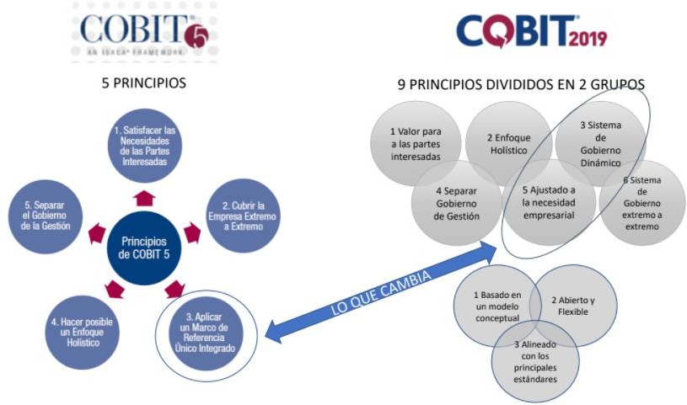

Tomado de: ISACA

Los 6 principios de sistema de gobierno según ISACA (2018) su función principal de cada uno son los siguientes:
- Proporcionar valor a las partes interesadas: Cada empresa necesita un sistema de gobierno para satisfacer las necesidades de las partes interesadas y generar valor del uso de la TI. El valor refleja un equilibrio entre el beneficio, el riesgo y los recursos, y las empresas necesitan una estrategia y un sistema de gobierno práctico para materializar este valor.

- Enfoque holístico: Un sistema de gobierno para la TI de la empresa se crea a partir de una serie de componentes que pueden ser de distinto tipo y que funcionan conjuntamente de forma holística.
- Sistema de gobierno dinámico: Un sistema de gobierno debería ser dinámico. Esto significa que cada vez que se cambian uno o más factores del diseño (p. ej. un cambio de estrategia o tecnología), debe considerarse el impacto de estos cambios en el sistema GETI. Una visión dinámica de la GETI llevará a un sistema de GETI preparado para el futuro.
- Separar el gobierno de la gestión: Un sistema de gobierno debería distinguir claramente entre actividades de gobierno y gestión, y estructuras.
- Adaptar a las necesidades de la empresa: Un sistema de gobierno debería personalizarse de acuerdo con las necesidades de la empresa, utilizando una serie de factores de diseño como parámetros para personalizar y priorizar los componentes del sistema de gobierno.
- Sistema de gobierno íntegro: Un sistema de gobierno debería cubrir la empresa de principio a fin, centrándose no solo en la función de TI, sino en todo el procesamiento de tecnología e información que la empresa pone en funcionamiento para lograr sus objetivos, independientemente de dónde se realice el procesamiento en la empresa.
El segundo grupo de principios se agrupan en 3 en donde ISACA (2018) nos describe en qué consiste cada uno de ellos:
- Basado en un modelo conceptual: Identificar los componentes claves y sus relaciones para tener consistencia y permitir automatización.

- Abierto y flexible: Permitir el agregado de nuevo contenido en forma flexible manteniendo la consistencia.
- Alineado con los principales estándares: Alineado a los estándares relevantes y regulaciones.
En los nuevos cambios conceptuales dentro de COBIT 5 hacia COBIT 2019 es su término de representación de catalizadores ahora llamado componentes en donde no hay ningún cambio funcional dentro de los 7 componentes. ISACA (2018) nos dice que los componentes “son factores que, de forma individual y colectiva, contribuyen al buen funcionamiento del sistema de gobierno de la empresa en cuanto a TI.”
Además, pueden ser de diversos tipos. Los más comunes son procesos. Sin embargo, los componentes de un sistema de gobierno incluyen también estructuras organizativas; políticas y procedimientos; elementos de información; cultura y comportamiento; habilidades y competencias; y servicios, infraestructura y aplicaciones. Los componentes de cualquier tipo pueden ser genéricos o variantes de los componentes genéricos.
Los genéricos se describen en el modelo Core de COBIT y se aplican, en principio, a cualquier situación. Sin embargo, su naturaleza es genérica y suelen requerir una adaptación antes de que se puedan implementar en la práctica.
Las alternativas se basan en componentes genéricos, pero se adaptan para un propósito o contexto específico dentro de un área prioritaria (p. ej.: para seguridad de la información, DevOps, una regulación específica).

Figura 2
Componentes del Sistema de Gestión
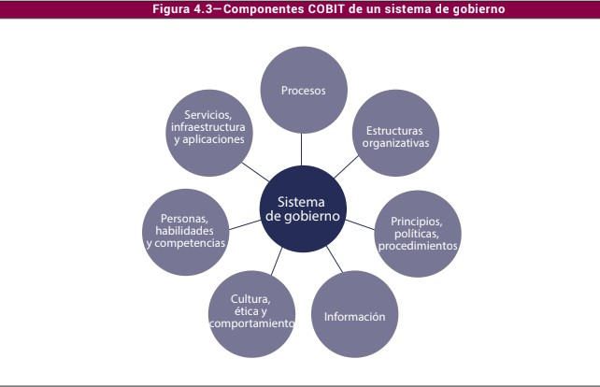

Tomado de: ISACA

Una de las partes más fuertes a la hora de implementar el marco de trabajo, es seguir la cascada de metas en donde se puede ver en la figura 2.

Figura 3
Cascada de Metas COBIT

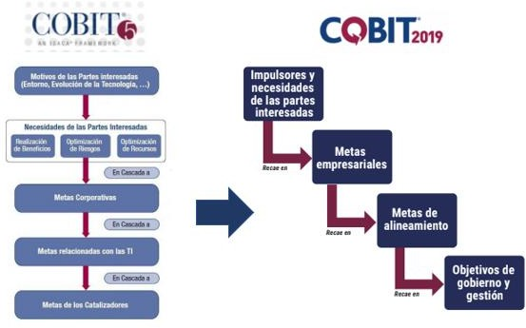

Tomado de: ISACA

Se puede visualizar que la primera cascada, que se compone de 5 elementos en donde la versión 2019 tiene 4 elementos, el primer y segundo elemento de COBIT 5 son los Motivos de las Partes Interesadas y Necesidades de las Partes Interesadas en donde la actualización de COBIT 2019 se hace en conjunto entre las dos, tanto con el resto se renombró y se asignó la cantidad, cabe destacar que lo que permaneció dentro de las metas fueron sus categorías en la cuales eran las financieras, cliente, internas y por último el de aprendizaje y crecimiento.
Las metas empresariales anteriormente llamadas corporativas se han consolidado, reducido, actualizado y aclarado. Las metas que componían COBIT5 eran las siguientes:
- Valor para las partes interesadas de las Inversiones de Negocio

- Cartera de productos y servicios competitivos

- Riesgos de negocio gestionados (salvaguarda de activos)

- Cumplimiento de leyes y regulaciones externas
- Transparencia financiera
- Cultura de servicio orientada al cliente
- Continuidad y disponibilidad del servicio de negocio

- Respuestas ágiles a un entorno de negocio cambiante

- Toma estratégica de Decisiones basada en Información

- Optimización de costes de entrega del servicio

- Optimización de la funcionalidad de los procesos de negocio

- Optimización de los costes de los procesos de negocio
- Programas gestionados de cambio en el negocio
- Productividad operacional y de los empleados
- Cumplimiento con las políticas internas

- Personas preparadas y motivadas

- Cultura de innovación de producto y negocio

Anteriormente se habló de una actualización de metas en las que los grandes cambios que se realizó fue un cambio de nombre, eliminación o conjunción entre dos métodos a convertirse uno en donde se formalizo de 17 a convertirse en las siguientes 13 metas:
- Portafolio de productos y servicios competitivos
- Gestión de riesgo de negocio

- Cumplimiento de leyes y regulaciones externas
- Calidad de la información financiera
- Cultura de servicio orientada al cliente

- Continuidad y disponibilidad del servicio del negocio

- Calidad de la información de gestión
- Optimización de la funcionalidad de procesos internos del negocio
- Optimización de costes de los procesos del negocio
- Habilidades, motivación y productividad del personal

- Cumplimiento con las políticas internas

- Gestión de programas de transformación digital

- Innovación de producto y negocio

Dentro de la reducción y actualización de metas corporativas a empresariales se da el análisis de que las 17 metas de COBIT 5 fueron actualizadas y a la vez eliminadas para formar un concepto más claro para las empresas. Las metas relacionadas con TI de COBIT 5 se renombraron como metas de alineamiento por la razón de que subrayan el alineamiento de todos los esfuerzos de TI con los objetivos del negocio. Este término actualizado también pretende evitar la equivocación frecuente de que estas metas indican exclusivamente metas internas del departamento de TI dentro de una empresa. Las metas relacionadas con las TI eran las siguientes:
- Alineamiento de TI y estrategia de negocio

- Cumplimiento y soporte de la TI al cumplimiento del negocio de las leyes y regulaciones externas
- Compromiso de la dirección ejecutiva para tomar decisiones relacionadas con TI
- Riesgos de negocio relacionados con las TI gestionados
- Realización de beneficios del portafolio de Inversiones y Servicios relacionados con las TI
- Transparencia de los costes, beneficios y riesgos de las TI

- Entrega de servicios de TI de acuerdo con los requisitos del negocio

- Uso adecuado de aplicaciones, información y soluciones tecnológicas
- Agilidad de las TI
- Seguridad de la información, infraestructura de procesamiento y aplicaciones
- Optimización de activos, recursos y capacidades de las TI

- Capacitación y soporte de procesos de negocio integrando aplicaciones y tecnología en procesos de negocio
- Entrega de Programas que proporcionen beneficios a tiempo, dentro del presupuesto y satisfaciendo los requisitos y
- normas de calidad.
- Disponibilidad de información útil y fiable para la toma de decisiones
- Cumplimiento de las políticas internas por parte de las TI
- Personal del negocio y de las TI competente y motivado

- Conocimiento, experiencia e iniciativas para la innovación de negocio

Al igual que las metas empresariales, las metas de alineamiento se han consolidado, reducido, actualizado y aclarado cuando ha sido necesario y de igual manera pasan de 17 a 13 metas. A continuación, se mostrará dichas metas:
- Cumplimiento y soporte de TI para el cumplimiento empresarial con las leyes y regulaciones externas
- Gestión de riesgo relacionado con TI

- Beneficios obtenidos del portafolio de inversiones y servicios relacionados con TI

- Calidad de la información financiera relacionada con la tecnología

- Prestación de servicios de TI conforme a los requisitos del negocio

- Agilidad para convertir los requisitos del negocio en soluciones operativas

- Seguridad de la información, infraestructura de procesamiento y aplicaciones, y privacidad
- Habilitar y dar soporte a procesos de negocio mediante la integración de aplicaciones y tecnología
- Ejecución de programas dentro del plazo, sin exceder el presupuesto, y que cumplen con los requisitos y estándares de calidad
- Calidad de la información sobre gestión de TI

- Cumplimiento de TI con las políticas internas
- Personal competente y motivado con un entendimiento mutuo de la tecnología y el negocio
- Conocimiento, experiencia e iniciativas para la innovación empresarial

Posteriormente igual que las metas empresariales vemos un cambio de disminución en la cantidad de métodos en los que se puede reflejar los descartados por COBIT 2019 ya que carecen de elementos repetidos entre ellos y en donde pueda afectar el proceso menos ágil para los dirigentes de la empresa.
El último elemento que seguir dentro de la cascada COBIT 5 son sus procesos para el Gobierno y Gestión de las TI en las que se conforma en total de 37 procesos divididos en 5
dominios según ISACA (2012) declara que su función principal “estandarizar todas las actividades de la empresa relacionadas con la tecnología de la información, lo que las lleva a un alto nivel de calidad y excelencia. Con los procesos de TI, los servicios tienen la entrega
garantizada, independientemente de quién los ejecuta”.

Actualmente con la evolución de dicho marco de trabajo la versión 2019 cambió y aumentó dichos procesos. El cambio más notable que se da en el presente marco es en el nombre donde el término Procesos ya no existe y pasa a ser Objetivos por razones en las que ISACA (2018) argumenta que “un objetivo de gobierno o gestión siempre está relacionado con un proceso (con un nombre idéntico o similar) y una serie de componentes relacionados de otros
tipos para contribuir a lograr el objetivo”. Donde nos deja muy claro que los términos van de la mano y no cambia su forma de trabajar. Una de las pocas similitudes de COBIT 5 fue no cambiar los 5 dominios que integra los objetivos de Gobierno que solo hay un dominio y los objetivos de Gestión cubre la cantidad de 4. Los dominios expresan el propósito de los objetivos que contienen, como se puede ver en la siguiente representación.

Figura 4
Dominios de Objetivos COBIT
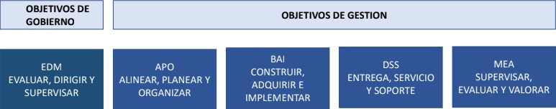

Tomado de: ISACA

Los objetivos de gobierno se agrupan en el dominio Evaluar, Dirigir y Monitorizar (EDM en inglés). En este dominio, el órgano de gobierno evalúa las opciones estratégicas, guía a la alta gerencia con respecto a las opciones estratégicas elegidas y monitoriza el logro de la estrategia. Los objetivos de gestión se agrupan en cuatro dominios:
- Alinear, Planificar y Organizar (APO) aborda la organización general, estrategia y actividades de apoyo para la información y la tecnología (I&T).

- Construir, Adquirir e Implementar (BAI) se encarga de la definición, adquisición e implementación de soluciones y su integración en los procesos de negocio.
- Entregar, Dar Servicio y Soporte (DSS) aborda la entrega operativa y el soporte de los servicios de información y tecnología (I&T), incluida la seguridad.
- Monitorizar, Evaluar y Valorar (MEA) aborda la monitorización del rendimiento y la conformidad de I&T con los objetivos de rendimiento internos, los objetivos de control interno y los requisitos externos.
Posteriormente de abordar la parte de los dominios, la modificación de términos de Procesos a Objetivos de Gestión de Gobierno, se da el aumento de ellos, en la versión 5 se tiene los siguientes cambios:
- 37 proceso para el Gobierno y Gestión de la TI

- Modelo de Referencia de Procesos

- 5 procesos área de Gobierno

- 32 procesos divididas en el Área de Gestión:

- APO 13 procesos

- BAI 10 procesos

- DSS 06 procesos

- MEA 03 procesos

En la siguiente figura se evidencia cuáles eran esos 37 procesos.

Figura 5
Modelo de Referencia de Procesos de COBIT 5

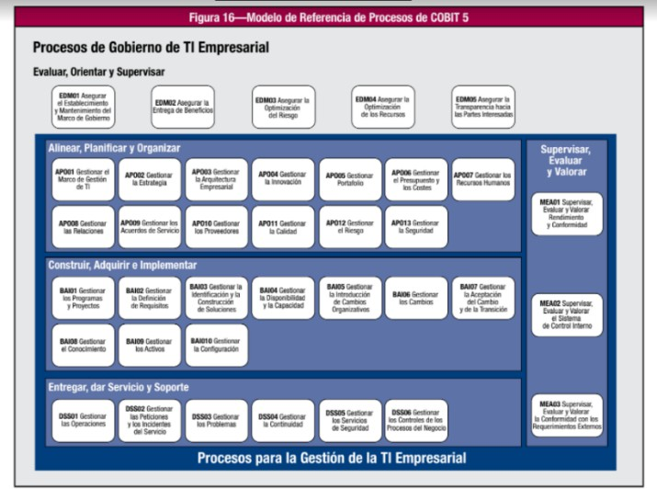

Tomado de: ISACA

A diferencia entre COBIT 2019 donde previamente se ha aclarado que cambió de manera terminológica, se refleja los siguientes cambios entre su antecesor.
- 40 objetivos para el Gobierno y Gestión de la TI

- Modelo del Núcleo COBIT

- 5 objetivos área de Gobierno

- 35 objetivos Área de Gestión:

- APO 14 objetivos

- BAI 11 objetivos

- DSS 06 objetivos

- MEA 04 objetivos

En la figura 7 se muestra el Modelo CORE de COBIT 2019 en donde se evidencian todos los objetivos.

Figura 7
Modelo CORE de COBIT
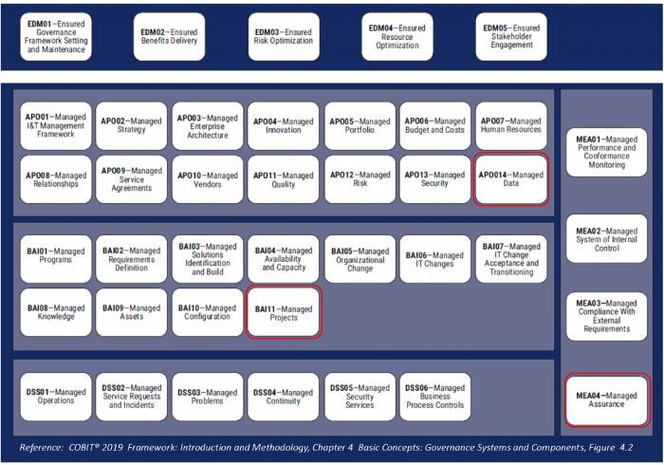

Tomado de: ISACA

Al momento de examinar la figura 7 se alcanza a detallar que los objetivos empiezan con un solo verbo, en la parte del área de gobierno el verbo utilizado es el “Asegurar” y el de gestión es “Gestionar” a diferencia del COBIT 5 se manejaba una más la cual era “Supervisar” en el lugar del dominio MEA, el mencionado dominio también se actualizó de manera concreta en su término más general a lo que quiere llevar la empresa.

Por último se consigue contemplar los 3 nuevos objetivos, el primero de ellos es el “Gestionar los Datos “ que pertenecen al dominio Alinear, Planificar y Organizar (APO) en donde trata de lograr y mantener la gestión eficaz de los activos de datos de la empresa
durante todo el ciclo de vida de los datos, desde la creación hasta su entrega, mantenimiento y archivo.(ISACA,2018). El propósito general del mencionado es de garantizar el uso eficaz de activos de datos críticos para lograr las metas y objetivos empresariales, además tiene relación a algunas en dichas metas en la cuales son la número 4 que es la “Calidad de la información
financiera” y la número 7 “Calidad de la información sobre gestión”, igualmente tiene relación en una meta de alineamiento la cual es la número 10 que es “Calidad de la información sobre
gestión de TI”.

El segundo objetivo nuevo es el de “Gestionar los proyectos” en donde es el onceavo del dominio Construir, Adquirir e Implementar (BAI) en la cual según ISACA (2018) trata de
“gestionar todos los proyectos que se inician en la empresa, alineados con la estrategia de la empresa y de forma coordinada, con base en una estrategia de gestión de proyectos estándar. Iniciar, planificar, controlar y ejecutar proyectos, y concluir con una revisión post-
implementación”, su propósito es lograr los resultados definidos en el proyecto y reducir el riesgo de retrasos inesperados, costes y erosión del valor mediante la mejora de las comunicaciones y la participación del negocio y de los usuarios finales.
El propósito del mencionado objetivo es de garantizar el valor y la calidad de los entregables del proyecto y maximizar su contribución a los programas definidos y al portafolio de inversiones. Las metas empresariales que tienen relación en el objetivo son los siguientes:
- Portafolio de productos y servicios competitivos

- Optimización de la funcionalidad de los procesos internos del negocio
- Gestión de programas de transformación digital
- Por último, se cuenta con relación a algunas metas de alineamientos los cuales son esos:
- Beneficios obtenidos del portafolio de inversiones y servicios relacionados con I&T
- Agilidad para convertir los requisitos del negocio en soluciones operativas

- Ejecución de programas dentro del plazo, sin exceder el presupuesto y que cumplan con los requisitos y estándares de calidad
La tercer implementación y último de los objetivos de gobierno y gestión es el de
“Gestionar el aseguramiento” donde está ubicado en el dominio Monitorear, Evaluar y Valorar (MEA), así mismo es el cuarto del antedicho dominio en lo cual consiste en planificar, delimitar y ejecutar iniciativas de aseguramiento para cumplir con requisitos internos, leyes, regulaciones y objetivos estratégicos. Permitir que la dirección ofrezca una garantía adecuada y sostenible en la empresa, con la realización de revisiones y actividades de aseguramiento independiente. (ISACA,2018).
ISACA (2018) menciona que su propósito es “facilitar a la organización el diseño y desarrollo de iniciativas de aseguramiento eficaces y eficientes proporcionando una guía sobre la planificación, alcance, ejecución y seguimiento de las revisiones de aseguramiento con una hoja de ruta basada en estrategias de aseguramiento ampliamente aceptadas”.
Idénticamente con los 2 objetivos se presente este último con relaciones entre las metas empresariales y las de alineamiento, en la primera categoría tenemos dos de ellas las cuales son la

“Cumplimiento de leyes y regulaciones externas” y “Cumplimiento de las políticas internas”, por termino en la categoría de alineamiento se da una sola relación en cuál meta es “Cumplimiento de TI con las políticas internas”.
Después de conocer los nuevos objetivos en el modelo Core del COBIT 2019 en donde se ve claro que es una optimización dentro del marco de trabajo a su antecesora, por consiguiente, se muestra la siguiente tabla donde recolecta toda la información de dichos nuevos objetivos.
Tabla 1 Nuevos Objetivos Modelo Core COBIT 2019

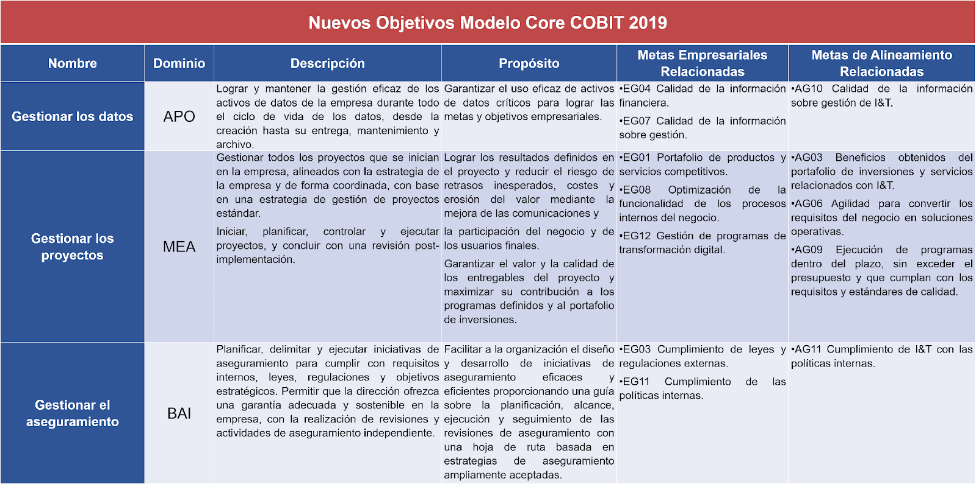

Tomado de: ISACA

En la Tabla 1, se aprecia claramente toda la información general de los nuevos objetivos de gobierno. Posteriormente detrás de dicha información cabe aclarar que cada uno de ellos incluyendo 37 de la versión actual lleva a cabo 7 componentes en donde ISACA (2018) promulga que son “para satisfacer los objetivos de gobierno y gestión, cada empresa necesita establecer,

personalizar y sostener un sistema de gobierno creado a partir de una serie de componentes” (p.12). Dichos componentes su estructura dentro de los objetivos es la siguiente:
- Procesos contiene la lista de las Prácticas de Gobierno o Gestión con sus métricas y las Actividades con sus niveles de capacidad.
- Estructuras Organizacionales, son las entidades claves de toma de decisiones en una empresa.
- Principios, Políticas, Procedimientos, convierten el comportamiento deseado en una aplicación práctica para la gestión diaria.
- Información, es generalizada a través de cualquier organización e incluye toda la información producida y utilizada por la empresa.
- Cultura, Ética y Comportamiento de individuos y de la empresa son, a menudo, subestimados como un factor de éxito en las actividades de gobierno y gestión.
- Personas, habilidades y Competencias son necesarias para tomar buenas decisiones, ejecutar medidas correctivas y completar satisfactoriamente todas las actividades.
- Servicios, Infraestructuras y Aplicaciones son las listas las herramientas, plataformas y prácticas para el soporte del Objetivo (conceptualmente).
Para finalizar dentro del tema de los objetivos de gobierno COBIT 2019 en su material teórico los 7 componentes los describe detalladamente para cada uno de ellos, así como el destino en cascada, incluidas las métricas. Por ejemplo, esto incluye los aspectos relevantes de cómo utilizarlo. Dentro de la siguiente figura en donde se ve la estructura.

Figura 8
Presentación del Componente de Procesos
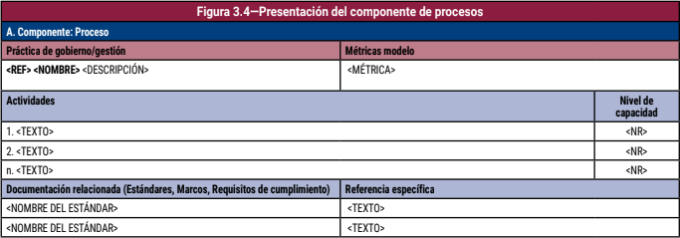

Tomado de: ISACA

ISACA (2018) nos describe en la figura 8 que “cada objetivo de gobierno y gestión incluye varias prácticas de proceso.
Cada proceso incluye una o más actividades. Cada práctica de proceso viene acompañada por un número limitado de métricas modelo para medir el logro de la práctica y su contribución al alcance del objetivo en su conjunto”. Después de dicha descripción de la presentación del primer componente cabe aclara que cada componente trabaja de manera diferente por ejemplo con el
componente “Principios, Políticas, Procedimientos” en la que se muestra en la figura 8.

Figura 9
Presentación del Componente de Políticas y Procedimientos
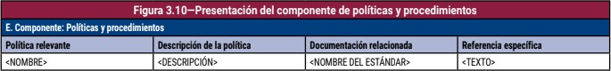

Tomado de: ISACA

En la figura 9 según ISACA (2018) detalla que “Este componente proporciona una guía detallada de las políticas y procedimientos relevantes para el objetivo de gobierno y gestión. Se incluye el nombre de políticas y procedimientos relevantes, con una descripción del propósito y contenido de la política.
COBIT 2019 implementa una guía de un sistema de gobierno en donde nos da una exploración los factores de diseño que pueden influir en el gobierno e incluye un flujo de trabajo para la planificación de un sistema de gobierno personalizado para la empresa. En donde maneja tres pasos para su buena finalización de ellos los cuales son los siguientes.

Figura 10
Fases de Diseño de Sistema de Gobierno
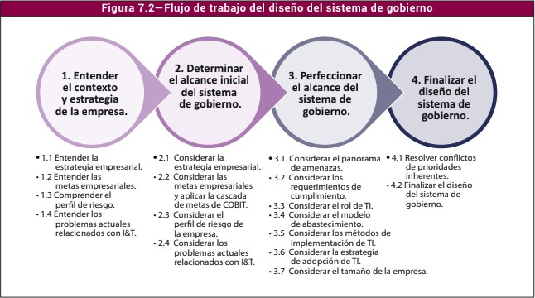

Tomado de: ISACA

Las distintas fases y pasos del proceso de diseño, como se ilustran en la figura 10, resultará de generar recomendaciones para priorizar los objetivos de gobierno y gestión o componentes del sistema de gobierno relacionados con estos, para alcanzar niveles de capacidad, o para adoptar variantes específicas de un componente del sistema de gobierno. (ISACA,2018).
Según ISACA (2018) son “El nivel de capacidad es una medida de lo bien que se ha implementado y funciona un proceso”. La figura siguiente muestra el modelo, los niveles de capacidad incrementales y las características generales de cada uno.”

Figura 11
Niveles de Capacidad
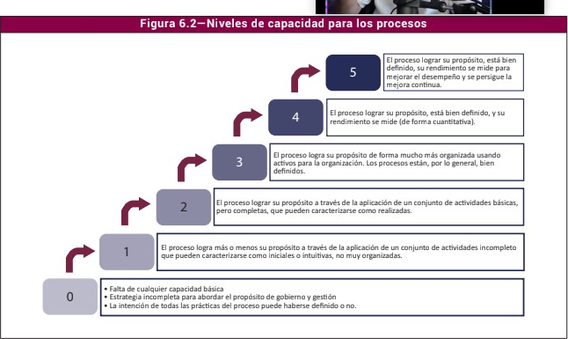

Tomado de: ISACA

El modelo Core de COBIT asigna niveles de capacidad a todas las actividades del proceso, permitiendo una clara definición de los procesos y las actividades requeridas para alcanzar los distintos niveles de capacidad. (ISACA,2018).
Posteriormente dentro de los cambios de COBIT 2019, se tiene en la parte de diseño de un sistema de gobierno con los 11 Factores. Dichos factores son los siguientes: estrategia empresarial, metas empresariales, perfil de riesgo, problemas o asuntos relacionados con TI, panorama de amenazas, requerimientos de cumplimiento, el rol de TI, modelo de abastecimiento de TI, métodos de implementación de TI, estrategia de adopción de tecnología y tamaño de la empresa.

Figura 12
Factores de Diseño COBIT 2019.
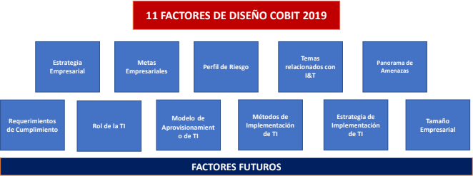

Tomado de: ISACA

Los factores de Diseño influyen en la forma en que algunos objetivos de Gestión o de Gobierno sean más importantes que otros. Lo que eleva la necesidad de mayor capacidad, además, influyen en la importancia de uno sobre otro o requieren variaciones específicas. (ISACA,2018).
ISACA (2018) habla que “seleccionando diferentes FACTORES DE DISEÑO para una Organización se genera necesariamente un filtro sobre el MODELO CORE COBIT (Factor de Diseño Inicial) variando la importancia de los Objetivos de Gobierno y su nivel de capacidad requerida. El propio ISACA nos da algunos criterios que son los siguientes.
- Cualquier objetivo calificado con un puntaje de 75 o superior requerirá un nivel de capacidad 4 (75% superior que la marca promedio).
- Cualquier objetivo calificado con 50 o más requerirá un nivel de capacidad 3.

- Cualquier objetivo calificado con 25 o más requerirá un nivel de capacidad 2.

- El resto de los objetivos solo requerirá un nivel de capacidad 1 en el caso de ser positivos.
Por ejemplo, para el Factor de Diseño 2 (Metas Empresariales) Se elige la estrategia de CRECIMIENTO APO03 se califica como muy alto para la cascada de metas.

Figura 13
Ejemplo de Factor de Diseño
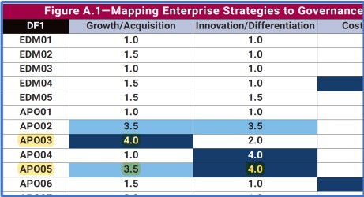

Tomado de: ISACA

Si se elige la estrategia de INNOVACIÓN APO04 y APO05 se califican como muy altos para la cascada de metas. Debido a la influencia del factor de diseño, algunos objetivos de gobierno y gestión pueden llegar a ser más importantes que otros, en la medida en que se vuelven insignificantes. En la práctica, esto significa que se deben establecer niveles más altos de madurez para estas áreas. Algunos factores de diseño pueden afectar la importancia de uno o más componentes o requerir variaciones específicas. Esto hace que sea mucho más fácil adaptar un sistema de gobierno a su propia realidad. Existen tres tipos de impactos significativos dentro de dichos factores como lo muestra en la figura 14.

Figura 14
Impacto de Factores de Diseño
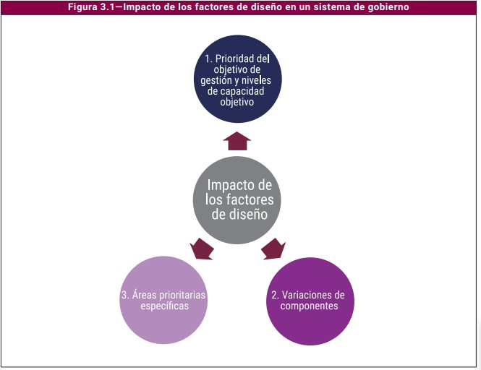

Tomado de: ISACA

Gestión de prioridad/selección del objetivo: El modelo Core COBIT incluye 40 objetivos de gobierno y gestión; cada uno consiste en un proceso y una serie de componentes relacionados. Estos son intrínsecamente equivalentes; no hay ningún orden de prioridad natural entre ellos. Sin embargo, los factores de diseño pueden influir en esta equivalencia y hacer que algunos objetivos de gobierno y gestión sean más importantes que otros, a veces hasta el extremo de que algunos objetivos de gobierno y gestión pasen a ser insignificantes (ISACA,2018).
Variación de componentes: Los componentes deben alcanzar los objetivos de gobierno y gestión. Algunos factores de diseño pueden obligar a variaciones específicas de los componentes o pueden influir en la importancia de los componentes. (ISACA,2018).

Necesidad de directrices para áreas prioritarias específicas: algunos factores de diseño, como el escenario de amenazas, riesgo específico, métodos de desarrollo a cumplir y configuración de la infraestructura, impulsará la necesidad para variar el contenido del modelo Core de COBIT para un contexto determinado. (ISACA,2018). Por último, en lo que se habla dentro de COBIT 2019 es sus permanencias no fue un cambio no tan notorio, se mantiene hasta ahora como su formato. Considerando sus típicos 3 círculos concéntricos. Dentro del manual de implementación no se muestran pocos cambios respecto de la versión 5.

Figura 15
Ruta de Implementación
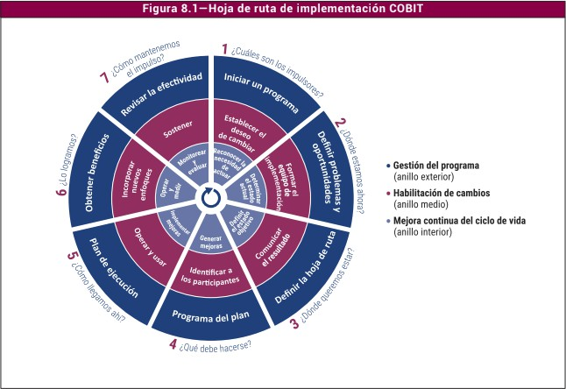

Tomado de: ISACA

En la figura 15 se evidencia claramente que no hubo un gran cambio hacia el COBIT 5 pero de igual forma se maneja de forma diferente la evaluación de todos los procesos y dejar claro que COBIT 2019 nos presenta una versión mejorada de un marco de referencia para el gobierno empresarial de la información y tecnología por lo cual esas implicaciones que se

resumió dentro del presente documento se hace notorio de los importantes cambio y actualizaciones que tuvo este marco de trabajo de un modelo de gobierno TI.
Por último, en el resultado de la difusión por medio del presente recursos documentales, realización de una ponencia en un Congreso Internacional del presente año para la difusión de todo lo anteriormente dicho de las implicaciones que hay dentro de COBIT 2019.

Conclusiones

Los marcos de trabajo enfocados en un modelo de Gobierno TI, abre nuevas áreas de trabajo para beneficiar los objetivos empresariales y las necesidades dentro de negocio, en el análisis que se llevó a cabo se dio el resultado de que COBIT 2019 es un marco de gobierno muy completo para los que quieren emplearlos ya que proporciona a las empresas la flexibilidad para generar soluciones útiles para la adaptación de los objetivo y el contexto dentro de una organización como el de la Universidad Cooperativa de Colombia Campus Cali.
COBIT siempre ha generado entre los diferentes marcos de trabajo orientados al Gobierno TI, un soporte empresarial para la toma de decisiones y ha permitido que sobresalga en temas de control y gestión de la información apuntando a estándares de alta calidad. Se puede mencionar dentro de la metodología de la investigación empleada se cumple los objetivos específicos propuestos, dado que la presente investigación en cual contempla las implicaciones más importantes del COBIT 2019 en cual la difusión que se llevó a cabo se realizó de manera estratégica y acorde al modelo planteado.
Todo lo anteriormente dicho, permite concluir que para la Universidad Cooperativa de Colombia en su modelo actual de Gobierno TI (COBIT 5) hace una funcionalidad correcta en su evaluación profesoral, pero gracias a la difusión de la implicaciones COBIT 2019 se puede mencionar que es una buena opción actualizarse ya que no es tan complicado la migración y así asegura una flexibilidad en el establecimiento y mantenimiento del Marco de Gobierno, gestionar los recursos humanos (profesores), gestionar la estrategia, gestionar los cambios, gestionar la continuidad y supervisar, evaluar y valorar rendimiento y conformidad, como una alineación estratégica para estar en equilibrio con los lineamientos y políticas relacionadas con el proceso de

evaluación profesoral. Por último, cabe destacar que la investigación se da con el propósito de indagar y el analizar COBIT 5 vs COBIT 2019 en donde se cumplió con cada uno de los postulados.

Referencias

AHRIZ, S., EL YAMAMI, A., MANSOURI, K., & QBADOU, M. Cobit 5-Based Approach for IT Project Portfolio Management: Application to a Moroccan University.
Coello Helkyn, Recuperado el 9 de septiembre del 2018. https://helkyncoello.wordpress.com/2008/12/08/itil-cobit-cmmi-pmbok-como-integrar-y-adoptar-los-estandares-para-un-buen-gobierno-de-ti/
COBIT 5 - Cambios de la nueva versión (UPDATE - Spanish). Recuperado el día 9 de septiembre del 2018. http://www.isaca.org/Groups/Professional-English/cobit-5-use-it-effectively/Pages/ViewDiscussion.aspx?PostID=18
Ehsan, N., Malik, O. A., Shabbir, F., Mirza, E., & Bhatti, M. W. (2010, June). Comparative study for PMBOK & CMMI frameworks and identifying possibilities for integrating ITIL for addressing needs of IT service industry. In Management of Innovation and Technology (ICMIT), 2010 IEEE International Conference on(pp. 113-116). IEEE.
Hardy, G. (2006). Using IT governance and COBIT to deliver value with IT and respond to legal, regulatory and compliance challenges. Information Security technical report, 11(1), 55-61.
ISACA. (2012). COBIT 5 " Procesos Catalizadores ". Rolling Meadows, IL.
ISACA. (2012). COBIT 5 "Un Marco de Negocio para el Gobierno y la Gestión de las TI de la Empresa". Rolling Meadows, IL.
ISACA. (2018). COBIT 2019 Guía de implementación "Diseño de una solución de Gobierno de Información y Tecnología". Schaumburg, IL.
ISACA. (2018). COBIT 2019 Marco de Referencia "Objetivos de gobierno y gestión". Schaumburg, IL. ISACA. (2018). COBIT 2019 Marco de Referencia "Introducción y metodología". Schaumburg, IL. ISACA. (2018). COBIT 2019 IAIA. Buenos Aires,Argentina: ADACSI.
ITIL, COBIT, CMMI, PMBOK: Como integrar y adoptar los estándares para un buen Gobierno de TI.
Novedades de COBIT 5. Recuperado el día 9 de septiembre del 2018, http://www.crisoltic.com/2012/04/cobit-5-que-hay-de-nuevo.html
Nugroho, H. (2014). CONCEPTUAL MODEL OF IT GOVERNANCE FOR HIGHER EDUCATION BASED
ON COBIT 5 FRAMEWORK. Journal of Theoretical & Applied Information Technology, 60(2).
¿Qué es COBIT? Recuperado el día 9 de septiembre del 2020, http://seguridadinformacioncolombia.blogspot.com/2010/07/que-es-cobit.html
Siregar, S., & Rustamaji, E. (2017, August). Determining evaluated domain process through problem identification using COBIT 5 framework. In Cyber and IT Service Management (CITSM), 2017 5th International Conference on (pp. 1-6). IEEE.
Veloz, H. (2000). Encuentro Iberoamericano sobre evaluación del desempeño docente. Ponencia presentada por Cuba.

